该插件载入低模和高模的proxy快速在max场景里选择配对然后调用xnormal进行烘培。

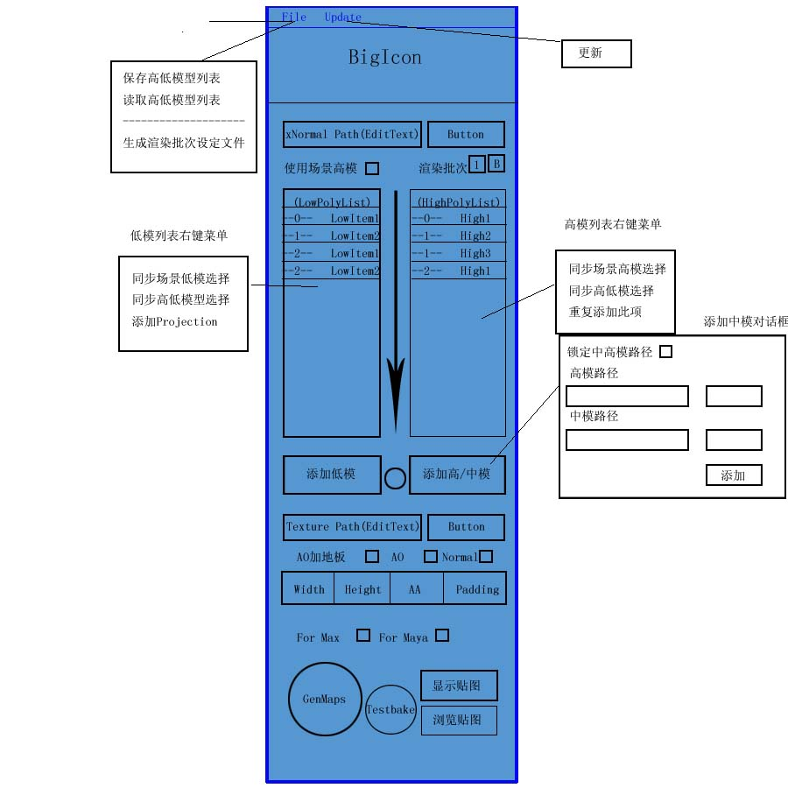

插件主要工作于两种模式：一种是高低模型同在场景内，一种是只有低模在场景内，高模由ZB导出。核心就是整理数据生成xNormal渲染设定文件成批次渲染。

第一种模式下，要把使用场景高模checkbox点开。选择场景低模点击添加低模，选择高模点击添加高模按钮。把高低模交给插件管理。LowPolyList和HighPolyList会有对应的高低模型列表项显示如图。交由插件管理的模型在场景内选择时，高低模列表对应项目也会被选择。框选想在一个批次被烘培的高低模，分配一个渲染批次号。所给的高低模就会在同一个批次被渲染。如图0序号的是未被分配的。序号为1的会在第一个批次被渲染，为2的会在第二个批次被渲染。设置贴图输出路径Texture Path。设置输出贴图类型Normal、Ao、Ao加地板就是渲染AO的时候自动生成一块反光板。设置贴图参数Width，Height宽高，AA抗锯齿、括边Padding。绿通道是否反向For Max For Maya。

点击GenMaps插件就会呼叫xNormal进行批量渲染。如图会出现两个批次的渲染。

第二种模式下，要把使用场景低模checkbox店掉。在ZB中导出两份模型，All High 全细分最高级一份All low细分最低一份。点击添加中模按钮。设置好对应的中模高模路径点击添加。插件会倒入所有的中模，同样通过框选匹配分配批次。在呼叫xNormal烘培的时候所使用的高模是对应中模的导出的高模。中模只是一个用于匹配的中间件。

任何模式下都支持Cage，低模上有cage安装cage烘培normal。没有按照xNormal默认的ray的距离烘培。本插件不能自动生成合适的Cage去烘培。Cage还是要调。

低模列表里有快速添加Projection修改器的快捷选项，会根据可见性把可见的对应的场景内的高模添加到Projection 修改器Refer的模型列表。TestBake是利用max的烘培CompleteMap看看有没有红色的穿插。高模列表右键菜单中重复增加此项是用于重复增加高模列表里的项目，把同一个高模分配到不同的批次里。

添加中模和添加高模按钮中间的那个圆，是更新模型按钮。制作时 在ZB里对高模做了修改，导出来覆盖原来的按钮。点击这个更新模型按钮，就可以自动查找修改过的模型，并重新把中模倒入到场景里。

此外，插件还自动保存高低模列表信息。同一个max场景里，打开插件，可以点击那个大箭头自动载入最后一次操作的高低模列表信息。 也可以通过File菜单里的前两项把高低模列表信息保存为文件。这样就可以载入任意时候操作的高低模列表信息。

显示贴图可以快速把生成的Normal贴图贴到场景里。第一下贴上normal第二下返回原来的材质。浏览贴图按钮，浏览贴图生成路径查看生成贴图文件。

File菜单中的生成渲染批次设定文件，可以生成相应批次的多个xNormal可以直接读取的渲染设置文件，并把对应所需的模型导出。之后可以直接手动打开xNormal通过载入设定载入插件所设定的所欲参数，并通过xNormal调节插件未提供的功能。

写的时候，尝试使用更多的面向对象的技术struct。

主要的数据结构

Struct TriItem(K1,K2,K3) 存储的基本数据结构K1可能是渲染序号K2可能是场景模型K3可能是对应的导出文件

Struct TritemCollection(…) 基于管理上面基本结构的一个Collection结构

Struct HighItemRepresentation 类似于继承TriItem的用于表示高模信息的数据结构

Struct LowItemRepresenttation 类似继承于TriItem的用于表示低模信息的数据结构

Struct HighItemCollection 类似继承于TritemCollection用于管理HighItemRepresentation

Struct LowItemCollection类似继承于TritemCollection用于管理LowItemRepresenttation

Struct File 用于表示管理max外场景文件的数据结构

Struct AOReflector用于生成AO反光板的数据结构

Struct RenderParam用于表示渲染参数的数据结构

Struct RenderJob 用于表示一个渲染批次的数据结构

Struct BatchRender用生成渲染批次结构和呼叫最终渲染的数据结构

本插件设计较早，本插件以外的插件基本都是用OnePlugOneGlobal的概念编写，即一个插件一个全局变量的的编写方式

global MyPlug

(

Struct MyPlug

(

Fn destroy = (code for destroy rollouts),

Globals…,

Functions…,

Rollouts…,

Fn Show =()

)

MyPlug = MyPlug();

ok

)

MyPlug.Show();

安装过xnormal（最近使用过版本xnormal_3.18.9，还没发现不兼容版本）后 文件夹内运行Init_xNormal.ms可以尝试效果。代码时老代码，中间的那个小鱼的按钮可能会出bug。